附件1

线下参会企业报名二维码

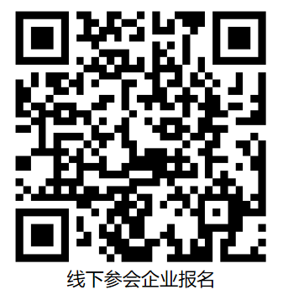

附件2

线上参会企业报名二维码

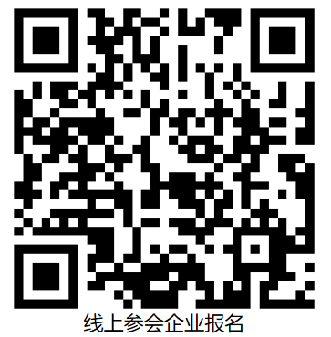
附件3

参会回执（各区）
填报单位：
姓名 | 单位 | 职务 | 联系方式 | 邮箱地址

